Совещание по вопросам развития животноводства Самарской области и обсуждение оперативных итогов сельскохозяйственной микропереписи
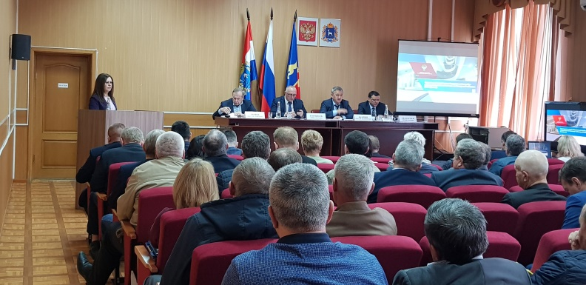
На территории муниципального района Кошкинский Самарской области состоялось совещание по вопросам животноводства в регионе. В ходе мероприятия обсуждались итоги 2021 года и перспективы развития отрасли. Самарастат представил оперативные итоги сельскохозяйственной микропереписи и сообщил об изменениях в порядке предоставления статистических данных.

В совещании приняли участие:
- министр сельского хозяйства и продовольствия Самарской области - Абашин Н.В.,
- заместители министра и руководители управлений министерства;
- председатель комитета по сельскому хозяйству и продовольствию Самарской Губернской Думы - Сомов Н.Л.;
- начальник отдела статистики сельского хозяйства и окружающей природной среды Самарастата - Шелестова М.А.;
- представители администраций всех муниципальных образований области.

В приветственном слове министра Абашина Н.В. обоснована важность темы совещания и дана всесторонняя и объективная оценка итогам сельскохозяйственной микропереписи (далее СХМП 2021). Он подчеркнул необходимость итоги СХМП 2021 в работе по обеспечению эффективности и устойчивости сельскохозяйственного производства, продуктивного долголетия сельскохозяйственных земель региона.

Министр поблагодарил всех присутствующих за высокую организацию и активную работу по реализации мероприятий, связанных с подготовкой и проведением СХМП 2021 на территории Самарской области.

В своем докладе Шелестова М.А. рассказала о Порядке предоставления первичных статистических данных в 2022 году и подчеркнула, что в соответствии с Федеральным законом от 30 декабря 2020г. №500 «О внесении изменений в Федеральный закон «Об официальном статистическом учете и системе государственной статистики в Российской Федерации» с 1 января 2022 года все юридические лица и индивидуальные предприниматели, а также субъекты малого предпринимательства обязаны предоставлять первичные статистические данные исключительно в электронной форме. Особое внимание было обращено на особенности заполнения форм федерального статистического наблюдения по статистике сельского хозяйства, сроки и периодичность их предоставления.

На заседании были представлены оперативные итоги СХМП 2021 года по Самарской области, обсуждены особенности проведения микропереписи на территории Самарской области и отмечена важность статистических данных, полученных в ходе её проведения.

В своем докладе М.А. Шелестова объяснила, почему переписи остаются важным источником данных о сельском хозяйстве, а также о том, где и в каком формате будут публиковаться окончательные итоги микропереписи.

